CONVOCAÇÃO

Alfenas, 29 de março de 2017.

Prezados (as) docentes,
Venho, por meio desta, convocar os membros do Colegiado e demais professores do programa para a 27ª reunião do Colegiado do Programa Pós-Graduação em Educação (PPGE/UNIFAL-MG).
A reunião será realizada no dia 03/04/2017 (segunda-feira), das 14 às 16 horas, na sala V-208 (laboratório de Pedagogia), para discutir os seguintes assuntos:

- Aprovação e assinatura da ata da reunião anterior.

- Aprovação de homologação das Atas de Defesa Dissertação dos discentes:
Fábio Brazier, Amanda Chiaradia Magalhães, Jéssica Cristine de Melo, João Gabriel Rodrigues e Figueiredo, Thays Alexandre Salles, Aline Ferreira Fonseca, Daniela Schiabel, Poliana Fernandes dos Santos, Ana Paula Ferreira, Rosimeire Bragança Cerveira, Paloma Roberta Euzébio Rodrigues;

- Processos a serem analisados:
  - Processo 23087.002803/2017-48 Comunicado do desligamento de orientação – Profa. Vanessa Cristina Girotto;
  - Processo 23087.000105/2017-16 Solicitação de prorrogação de prazo para defesa discente Vanja Myra Barroso V. Silveira;
  - Processo 23087.002285/2017-62 e 23087.000106/2017-52 Solicitação de prorrogação de prazo para defesa discente Renata Sebastiana dos Santos;
  - Processo 23087.002508/2017-91 e 23087.000133/2017-25 Solicitação de prorrogação de prazo para defesa discente Lucélia Carla S. Anjos;
  - Processo 23087.000927/2017-99 solicitação de reembolso de inscrição processo seletivo Edital 050/2016 (Patrícia Alves da Silva);
  - Processo 23087.002135/2017-59 solicitação de reembolso verba PROAP do Prof. Celso Conti;

  - Processo 23087.002750/2017-65 solicitação para autorização complementação financeira Bolsa FAPEMIG durante o recebimento da bolsa no mestrado discente Renata de Fátima Gonçalves.

- III Seminário de Integração do PPGE.
- Reformulação curricular do PPGE.
- Outros assuntos.

Atenciosamente,

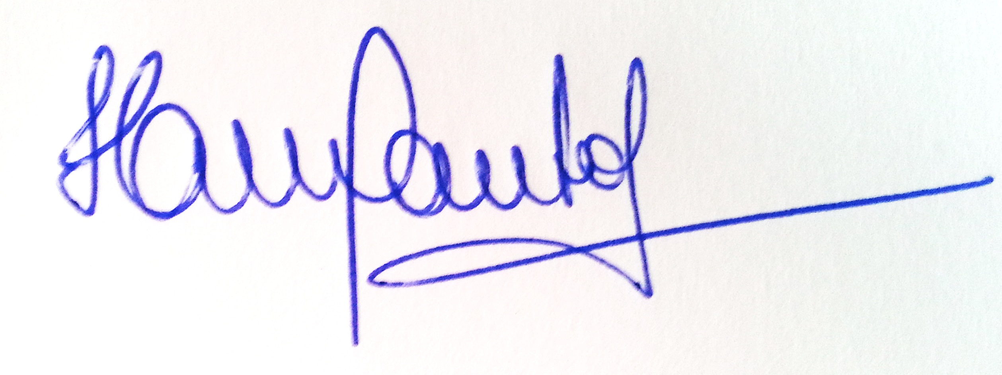

Profª. Drª Helena Maria dos Santos Felício
Coordenadora do Programa de Pós-Graduação em Educação
(PPGE/UNIFAL-MG)

